Titel: Fejlfinding for manglende betaling | Kategori: 12
Sidste opdatering: 02-01-2017 09:46 | Forfatter: Dan
Sprog: Dansk | Nøgleord:

Fejlfinding for manglende betalinger
- Tjek om betalinger ikke er blevet opdateret ved at trykke på ”Opret manglende betalinger” på elevens betalings-fane.
- Tjek filteret på betalingsfanen (Gældende/Alle). Sæt det til ”Alle” for at sikre at der ikke ligger en 0 kr. betaling og spærrer for yderligere betalinger.
- Tjek om der er tilføjet en elevtakst (ikke tilføjelsestakst), som spærrer for de automatiske betalinger.
- Tjek om antal gange er over 0 gange på faget der mangler betaling.
- Tjek hvilken takst der er knyttet til Undervisningstilbuddet, og om denne takst har aktive rater tilføjet.
- Tjek om periode start/slut på takstens rater passer med elevens start- eller slutdato.

Udvidet fejlfinding
- Når man opretter nye rater, eller tilføjer en ny takst med aktive rater til et undervisningstilbud, så skal betalingerne efterfølgende opdateres. Hvis dette ikke gøres vil eleverne ikke blive pålagt betalinger for deres fag. Undtagelsesvis vil fag der redigeres gøre, at elevens betalinger automatisk opdateres. Opdatering kan foregå på 3 niveaur:
  - Stamdata – Betalingsfunktioner – ”Opdater manglende betalinger”. Her er det også muligt at opdatere for en begrænset gruppe elever vha. en liste. Dette opdatere altså alle aktive elevers betalinger. På fanen ”Slet betalinger” er det muligt at slette alle betalinger der ikke er bogført.
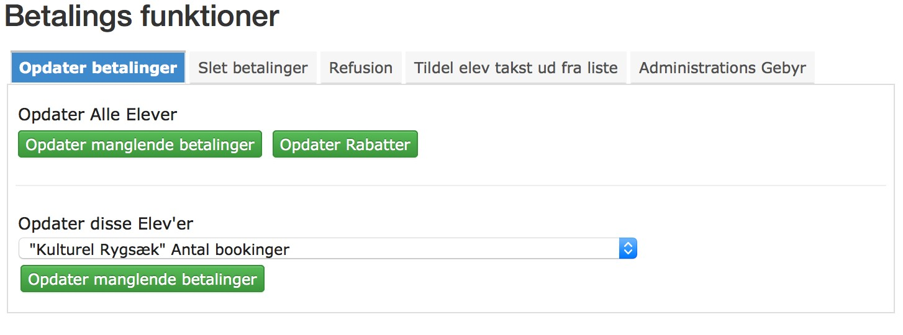
  - Stamdata – Undervisningstilbud – vælg tilbud – fanen Elever – underfanen Betalinger. Her er det muligt at slette og opdatere betalinger for kun de elever der går på dette undervisningstilbud. Opdateringen gælder alle typer på undervisningstilbuddet. Det er på denne side også muligt, at slette alle ikke bogførte betalinger på dette fag (bruges bla. ved skifte af takst).
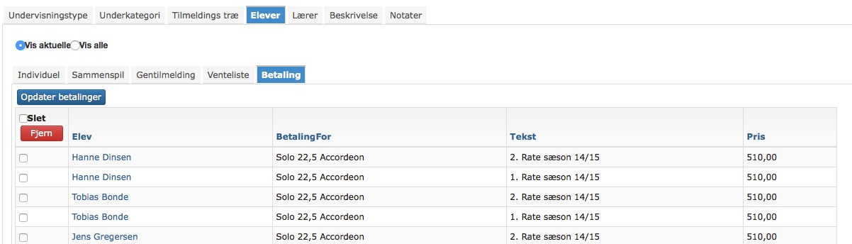

  - Elevens stamkort – fanen Betaling. Her er det muligt at slette den enkelte elevs betalinger som ikke er bogført, og herefter opdatere igen. Denne funktion vil give den aktuelle betalingssituation for elevens fag, og dertil hørende takster. Husk at der kan filtreres på ”Gældende” (alt over 0 kr.), eller ”Alle”.
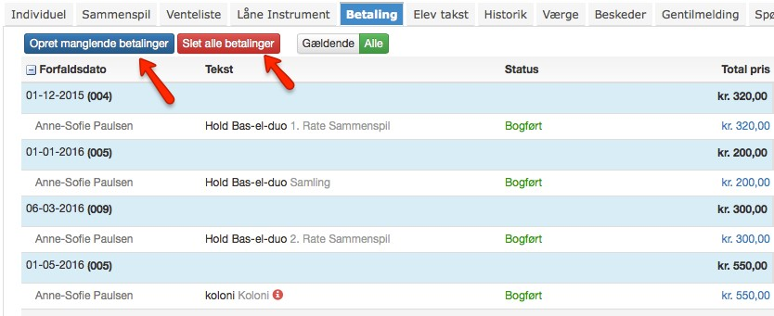
- På elevens stamkort kan du på fanen ”Betalinger” få en oversigt over elevens pålignede betalinger, og det er her muligt at redigere i elevens betalinger. Øverst på oversigten er der et filter ”Gældende/Alle”. Alle – visning af alle betalingslinier, uanset om de er sat til 0 kr. eller krediteret. Gældende – visning af de betalingslinier der vil genere en opkrævning. Altså alt der ikke går i 0 kr.
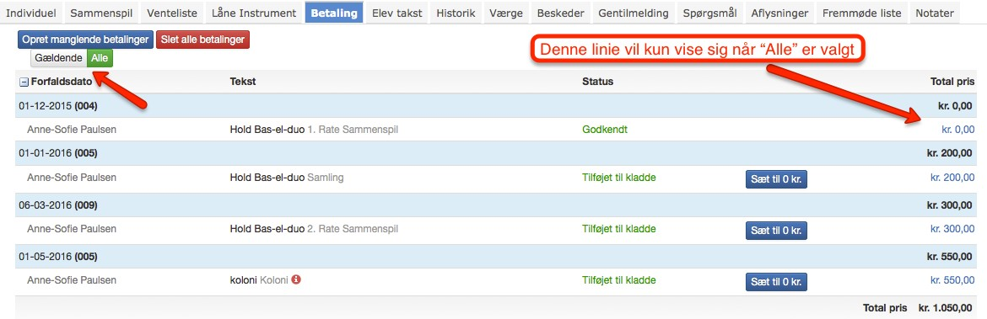

- På fanen ”Elev takst” er det muligt at tilføje manuelle takster. Disse takster er altså tilknyttet uden om elevens fag. Hvis elevtaksterne tilføjet er markeret som ”Tilføjelses takst” vil de ligge sig til de automatisk tildelte takster, som pålignes via elevens aktive fag. Hvis de ikke er markeret som tilføjelsestakster anses de som elevtakster, og disse overskriver alle automatiske tildelte takster
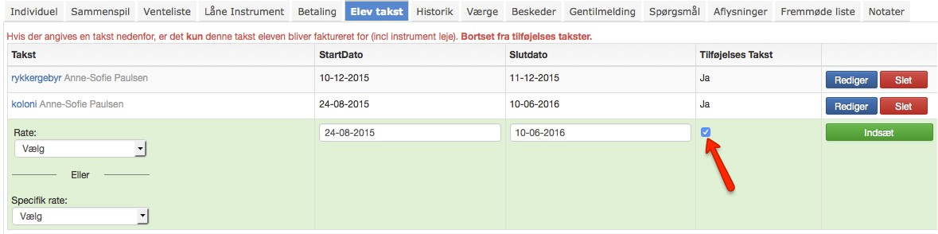
Fanen vil være rød når der er tildelt en elevtakst, som overskriver de automatiske takster, og alle former for tilføjelses- eller elevtakster vil være markeret på betalingssiden med et rødt udråbstegn.
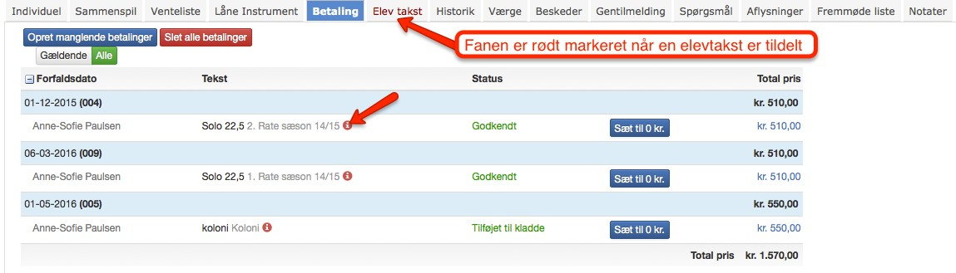
- Der bliver kun opkrævet undervisningstilbuddets takst, såfremt antal gange på faget er over 0 gange på eleven.
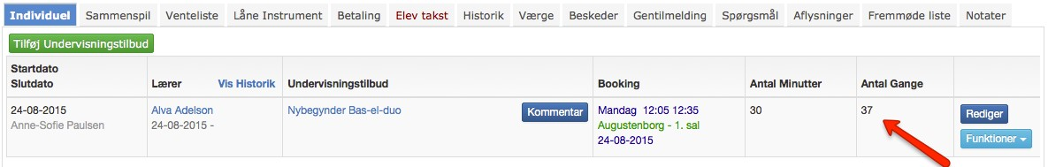
- Elevens start og slutdato forholder sig til raternes periode datoer, og kan tjekkes på denne måde:
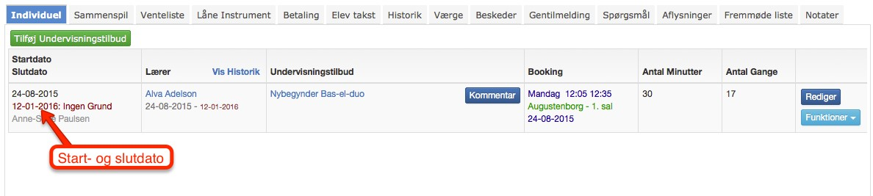
Ved at trykke på Undervisningstilbuddets titel får man Stamdata – Undervisningtilbud, hvor taksten ses:
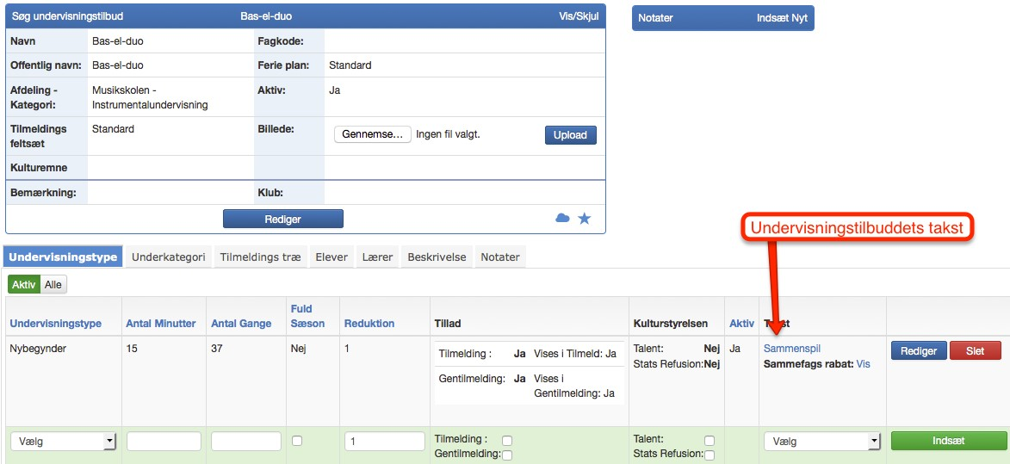
Ved at trykke på takstens titel får man Stamdata – Takst og kan se raterne på taksten, samt periode:
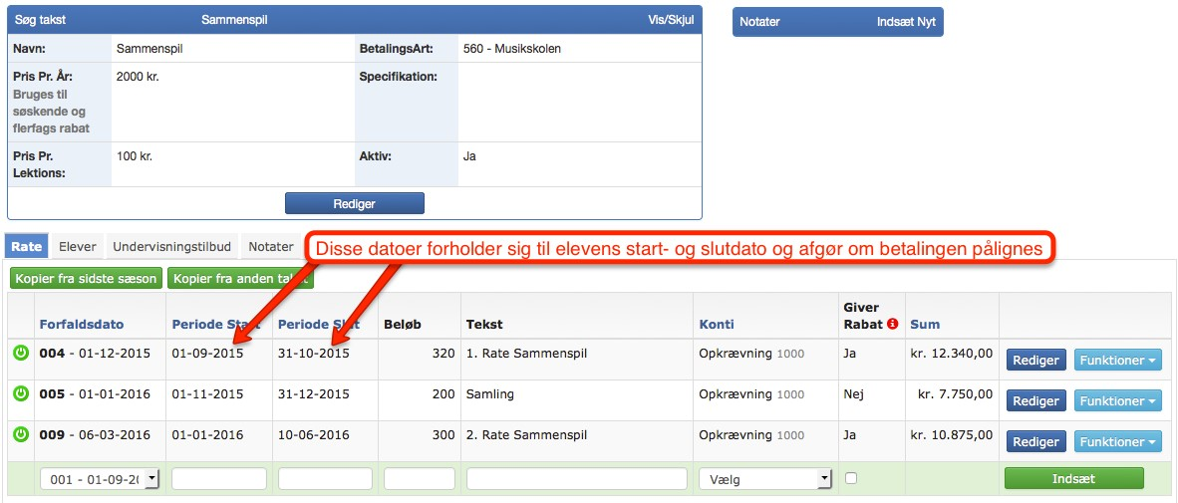
Ved sammenligningen af start- og slutdato samt perioden på raterne kan bestemmes hvilke betalinger der bør pålignes. Raterne er unikke pr. sæson, og en takst uden raten påligner ikke nogen betalinger.

